МОСКОВСКИЙ АВИАЦИОННЫЙ ИНСТИТУТ

(НАЦИОНАЛЬНЫЙ ИССЛЕДОВАТЕЛЬСКИЙ УНИВЕРСИТЕТ)

Институт №8 «Компьютерные науки и прикладная математика»

Кафедра №806 «Вычислительная математика и программирование»

**Курсовой работа**

**по курсу «Базы Данных»**

**Разработка клиентского приложения**

**«Помощник по зельям Ведьмак 3»**

Выполнил: Куценко М.Д.

Группа: М8О-312Б-22

Преподаватель: С.С. Крылов

Москва, 2024

1. **Схема базы данных**

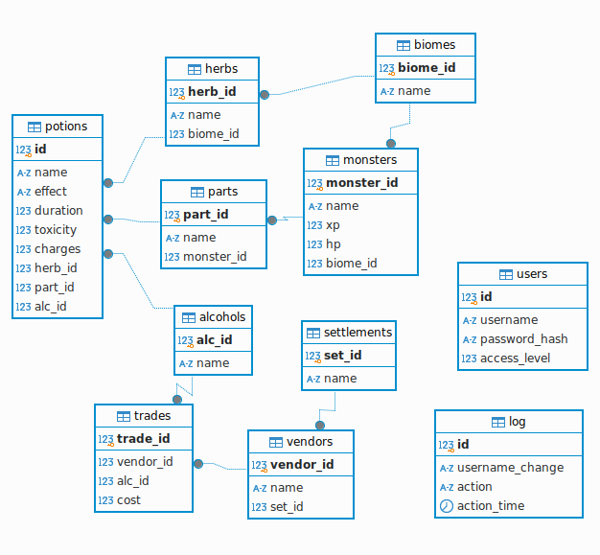

Рисунок 1 – Схема Базы данных

Схема состоит из 11 таблиц (Рисунок 1):

1. biomes - Информация о биомах
   * (PK) biome_id - Уникальный идентификатор биома
   * name - Название биома
2. herbs - Информация о травах
   * (PK) herb_id - Уникальный идентификатор травы
   * name - Название травы
   * (FK) biome_id - Идентификатор биома, в котором встречается трава
3. monsters - Информация о монстрах
   * (PK) monster_id - Уникальный идентификатор монстра
   * name - Название монстра
   * xp - Опыт за монстра
   * hp - Количество ХП монстра
   * (FK) biome_id - Идентификатор биома, в котором встречается монстр
4. parts - Информация о частях монстров
   * (PK) part_id - Уникальный идентификатор части монстра
   * name - Название части монстра
   * (FK) monster_id - Идентификатор монстра, с которого срезается часть
5. settlements - Информация о поселениях
   * (PK) set_id - Уникальный идентификатор поселения
   * name - Название поселения
6. vendors - Информация о торговцах
   * (PK) vendor_id - Уникальный идентификатор торговцах
   * name - Имя торговца
   * (FK) set_id - Идентификатор поселения, в котором живёт торговец
7. alcohols - Информация о спирте
   * (PK) alc_id - Уникальный идентификатор спирта
   * name - Название спирта
8. trades - Информация о сделках
   * (PK) trade_id - Уникальный идентификатор сделки
   * (FK) vendor_id - Идентификатор торговца
   * (FK) alc_id - Идентификатор спирта
   * cost - Цена покупки спирта у продавца
9. potions - Информация о зельях
   * (PK) id - Уникальный идентификатор зелья
   * name - Название зелья
   * effect - Эффект зелья
   * duration - Длительность зелья
   * toxicity - Токсичность зелья
   * charges - Число применений зелья
   * (FK) herb_id - Уникальный идентификатор травы
   * (FK) part_id - Уникальный идентификатор части монстра
   * (FK) alc_id - Уникальный идентификатор спирта
10. users — Информация о пользователях
    * (PK) id — Уникальный идентификатор пользователя
    * username — Имя пользователя
    * password_hash — Хэшированный пароль пользователя
    * access_level — Уровень доступа пользователя
11. log — Информация об изменении списка пользователей
    * (PK) id — Уникальный идентификатор записи
    * username_change — Логин изменённого пользователя
    * action — Действие, совершённое с данным аккаунтом
    * action_time — Время совершения действия
12. **Схема Приложения**

Структура приложения выглядит следующим образом (Рисунок 2):

Рисунок 2 – Структура приложения

В папке migration хранится 2 файла: ddl.sql и dml.sql. И нужны они для первоначального создания и заполнения таблиц базы данных.

В папке srс (Рисунок 3) содержится:

* Папка pages – в ней хранятся все скрипты для отрисовки “фронта” приложения, с которым непосредственно взаимодействует пользователь.
* Папка repositories – вся логика и взаимодействие между приложением и базой данных
* Папка services – весь дополнительный функционал используемый в работе сервиса, но не взаимодействующий с БД
* main.py – основой запускаемый файл программы
* settings.py – файл с настройками подключения к БД

Рисунок 3 – Структура папки src

1. **Код приложения**

Весь код приложения хранится на Github репозитории по ссылке: <https://github.com/PetrKozyrrev/mai_DB_KP/tree/main>

Также код приложения можно найти по qr-коду:

1. **Вывод**

В ходе выполнения курсовой работы на тему "Разработка клиентского приложения «Система управления бронированием гостиниц»" была успешно разработана схема базы данных и создано клиентское приложение на Python с использованием SQL для взаимодействия с базой данных.

Созданная схема базы данных учитывает ключевые аспекты управления гостиничным бизнесом, включая таблицы для пользователей, номеров, бронирований и дополнительных услуг. Это позволяет структурировать данные, обеспечивая их целостность и эффективность обработки. Нормализация базы данных помогла минимизировать избыточность и улучшить производительность запросов.

В заключение, данная курсовая работа не только углубила понимание принципов работы с базами данных, но и позволила развить практические навыки разработки программных приложений.